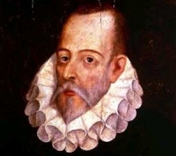

La pluma es la lengua del alma.
Miguel de Cervantes Saavedra

http://www.sabidurias.com/cita/es/1495/miguel-de-cervantes-saavedra/la-pluma-es-la-lengua-del-alma

